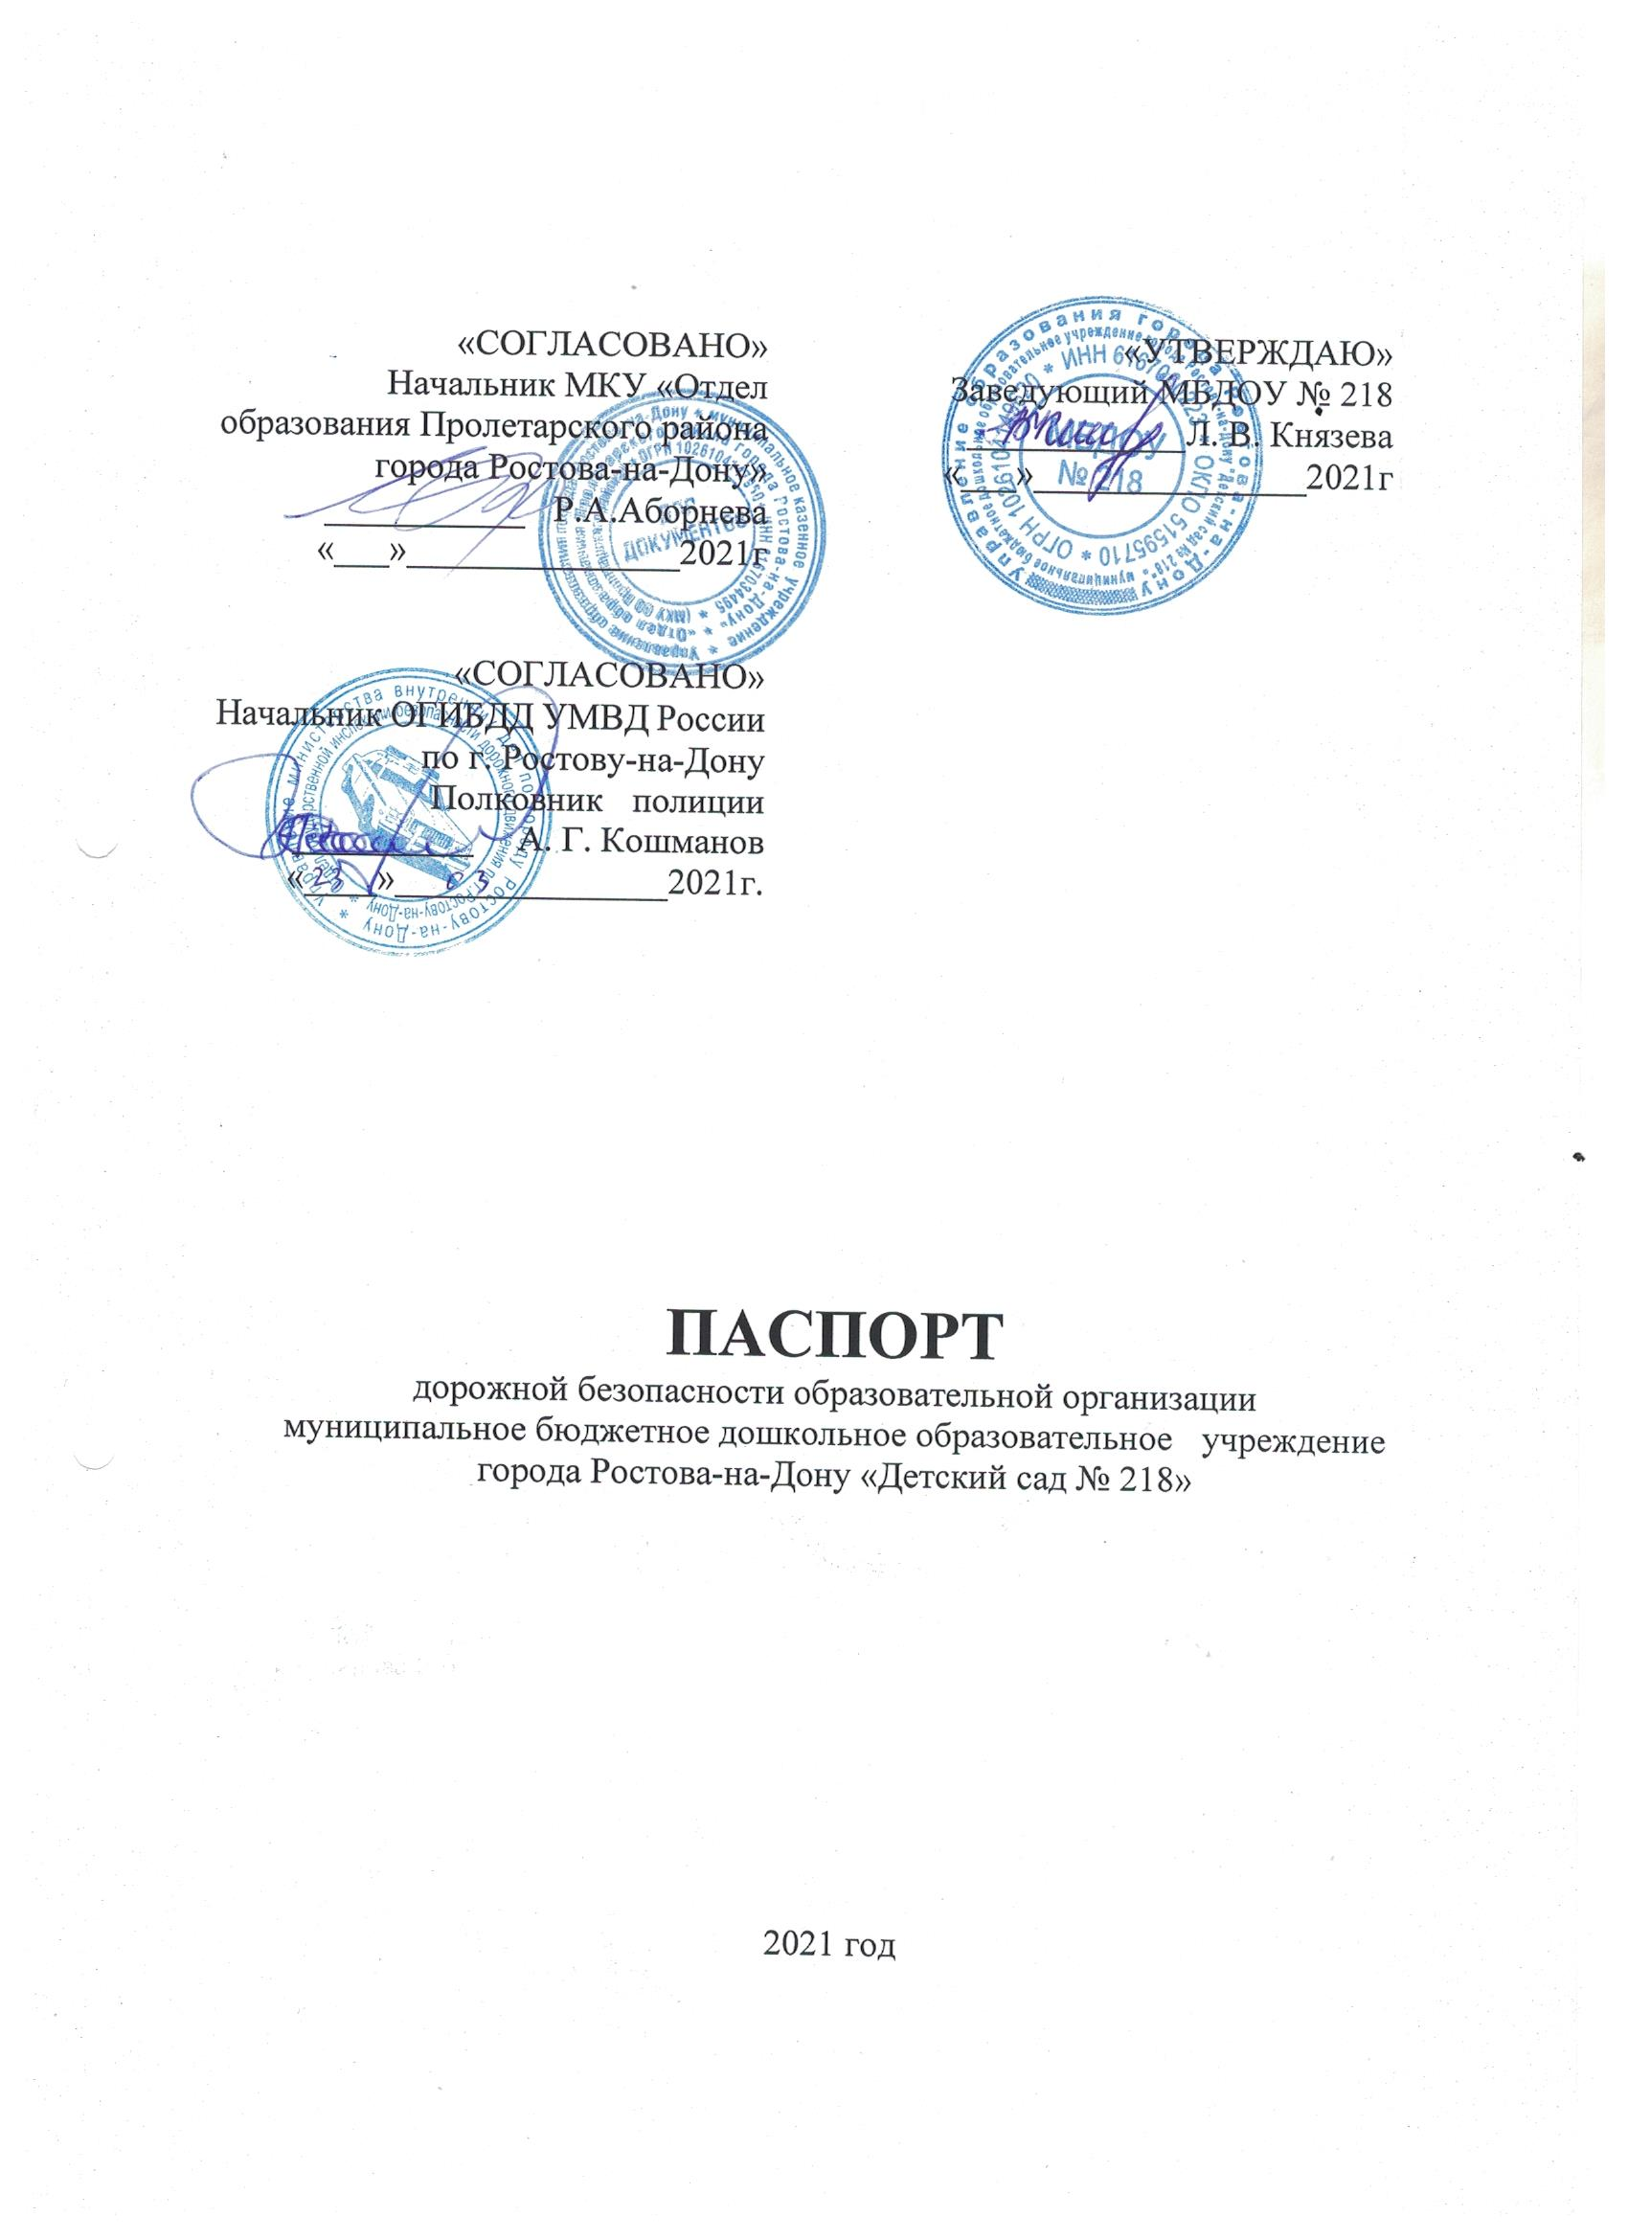
Общие сведения

Тип образовательной организации: дошкольное образовательное учреждение
Юридический адрес: 344025, г. Ростов-на-Дону, ул. 40-я линия, 88
тел. 8 (863) 251-52-50
Фактический адрес: 344025, г. Ростов-на-Дону, ул. 40-я линия, 88
тел. 8 (863) 251-52-50

Руководители образовательной организации:
И. о. заведующего
ФИО: Кузнецова Елена Борисовна,
телефон: 8 (863) 251-52-50

Ответственные работники
муниципального органа образования,
должность: Ведущий специалист,
ФИО: Смородин Сергей Александрович
Телефон: 8 (863) 253- 15- 27

Ответственные от
Госавтоинспекции,
должность: инспектор отдела пропаганды БДД УГИБДД ГУ МВД России по РО старший лейтенант ,
ФИО: Воробьёва Алина Сергеевна
Телефон: 8-951-507-40-55

Ответственные работники
за мероприятия по профилактике
детского травматизма,
должность: старший воспитатель,
ФИО: Орлова Наталья Михайловна
Телефон: 8 (863) 251-52-50

Количество воспитанников: 207,
имеется 6 возрастных групп:
Группа раннего возраста – 35чел
Младшая группа – 41 чел
Средняя группа – 41 чел
Старшая группа – 33 чел
Подготовительная к школе группа – 34 чел
Логопедическая группа- 23 чел

Наличие уголка по БДД:
холл первого этажа, групповые комнаты в шести группах
Наличие класса по БДД: нет
Наличие автогородка (площадки) по БДД: нет
Наличие автобуса в образовательной организации: нет

Время занятий в образовательной организации:
1-ая смена: 7:00 – 14:00
2-ая смена: 12:00 – 14:00
внеклассные занятия: – нет

Телефоны оперативных служб:

Служба «112»
МКУ «Управление по делам ГО и ЧС» - 060, 240-32-04 (служба спасения)
Управление ГИБДД ГУ МВД РФ по Ростовской области

Дежурная часть: 249-34-04
Телефон доверия: 249-34-04
Телефон доверия, а также регистрации сообщений о ДТП Отдельного Батальона ДПС: 277-77-07, 249-42-77
(круглосуточно, территория обслуживания г. Ростов-на-Дону).

Содержание

- План-схемы образовательной организации МБДОУ № 218.
1. Район расположения МБДОУ, пути движения транспортных средств и детей (обучающихся).
2. Организация дорожного движения в непосредственной близости от МБДОУ с размещением соответствующих технических средств организации дорожного движения, маршруты движения детей и расположение парковочных мест.
3. Пути движения транспортных средств к местам разгрузки/погрузки и рекомендуемые безопасные пути передвижения детей по территории МБДОУ.

II. Приложения.
Справка о содержании уголков безопасности в МБДОУ № 218

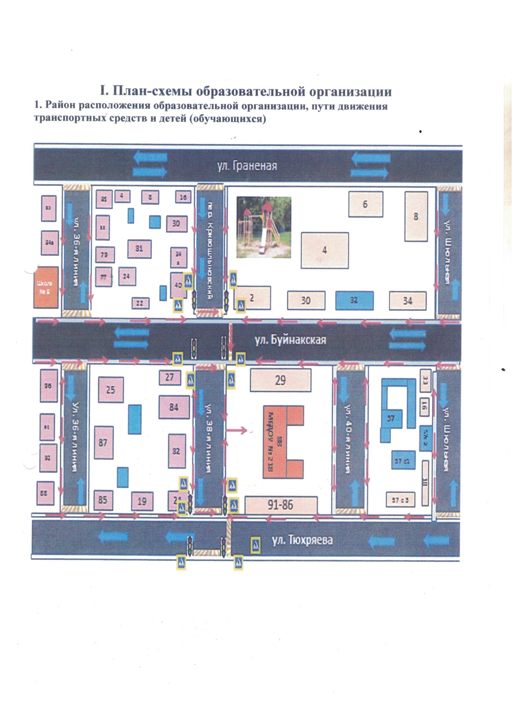

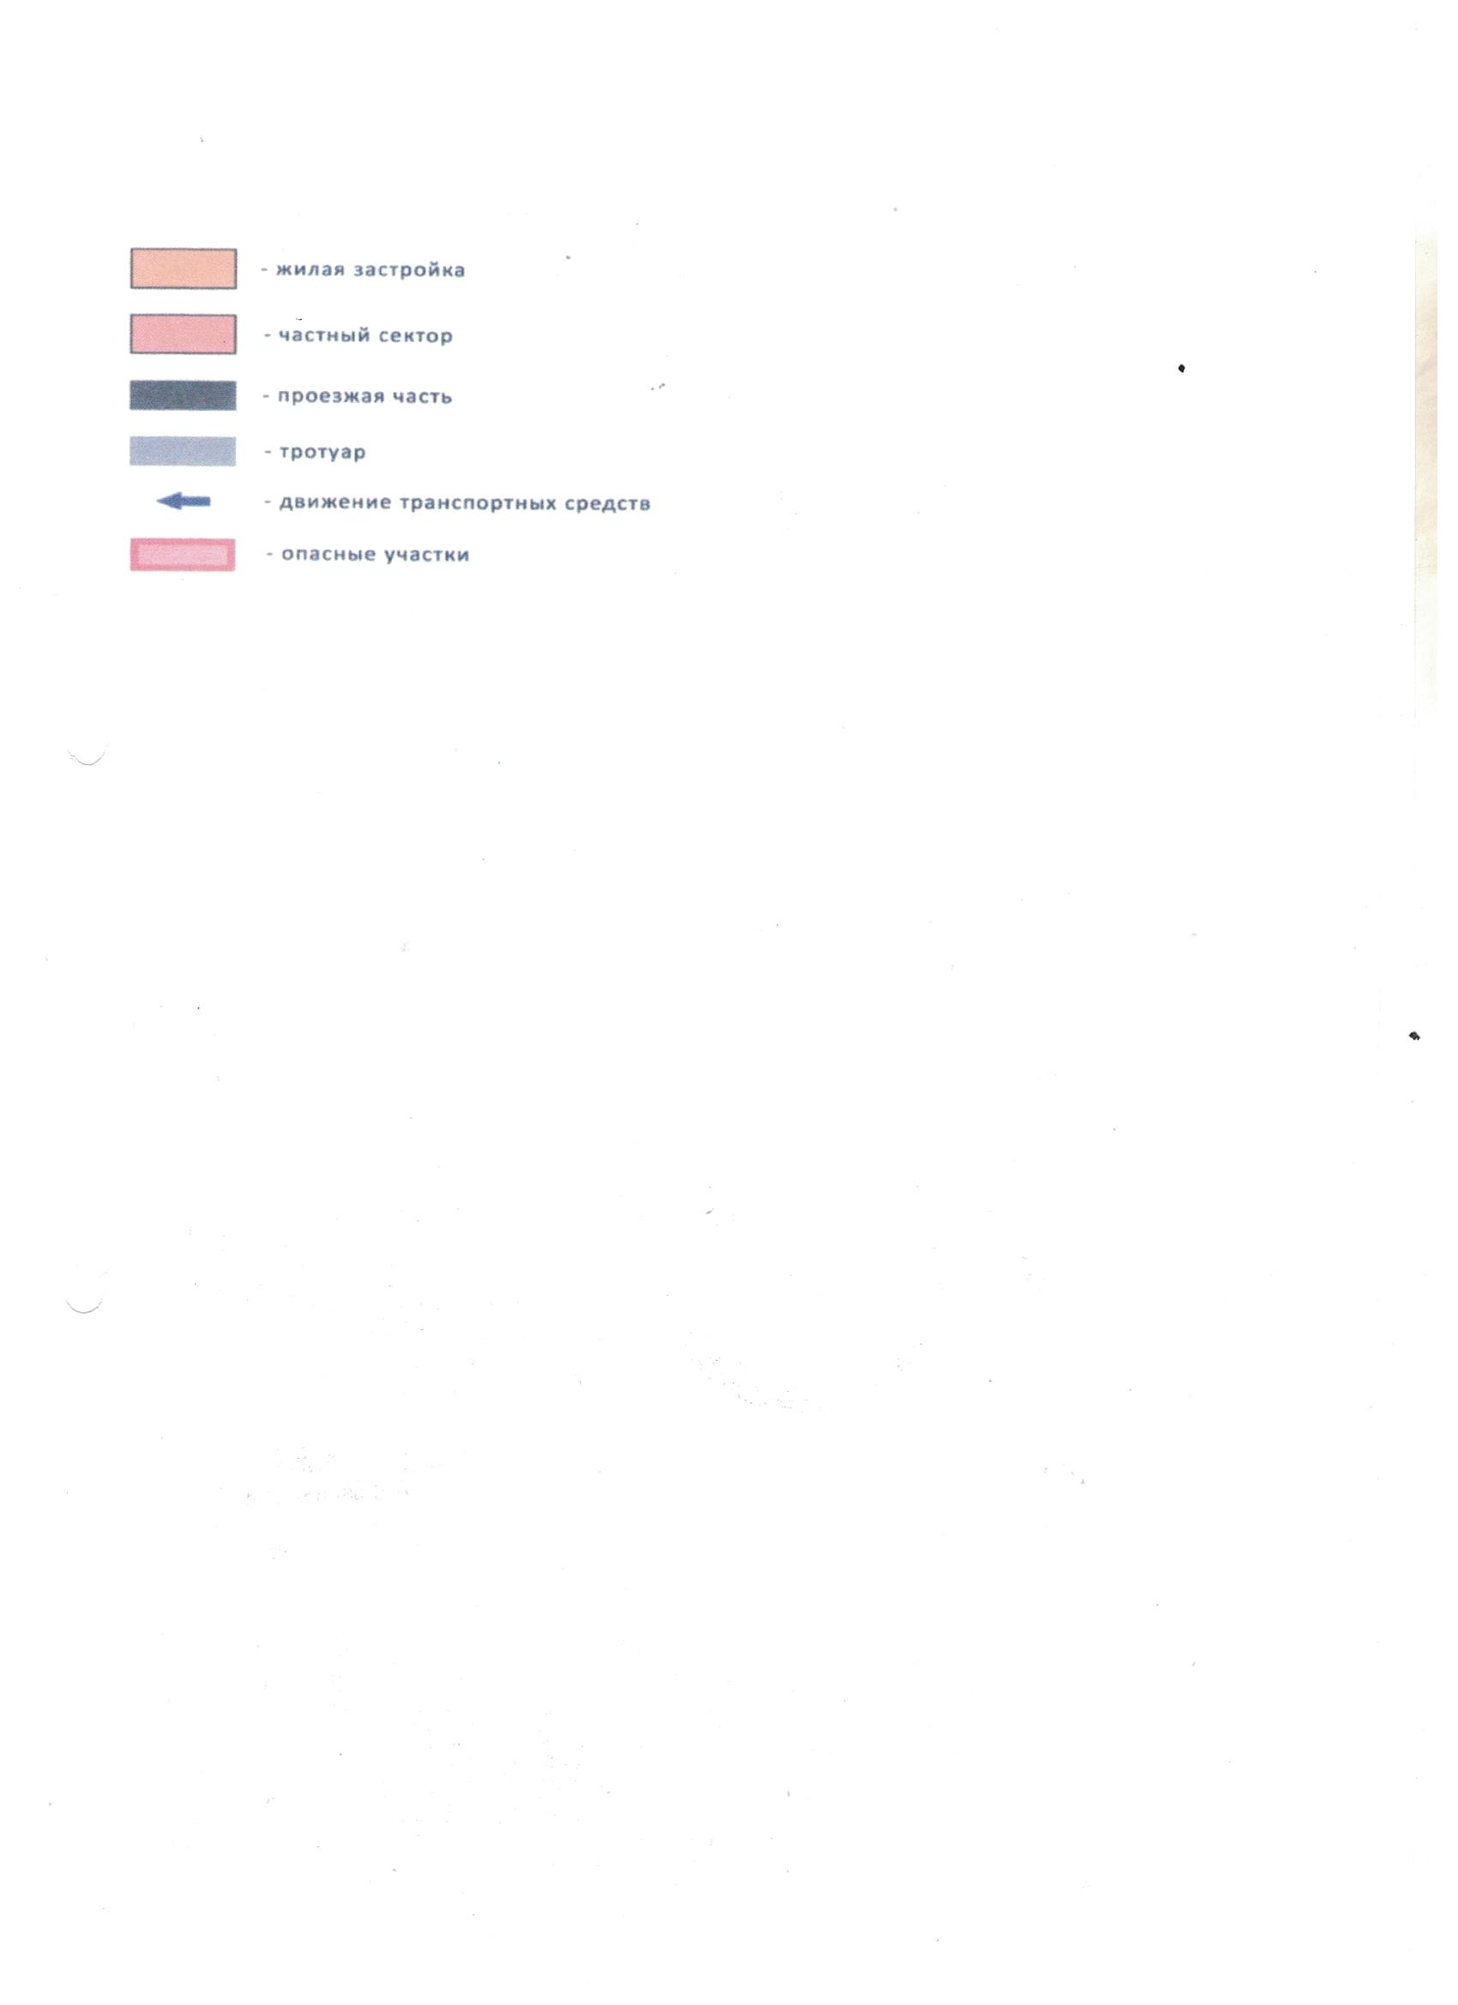

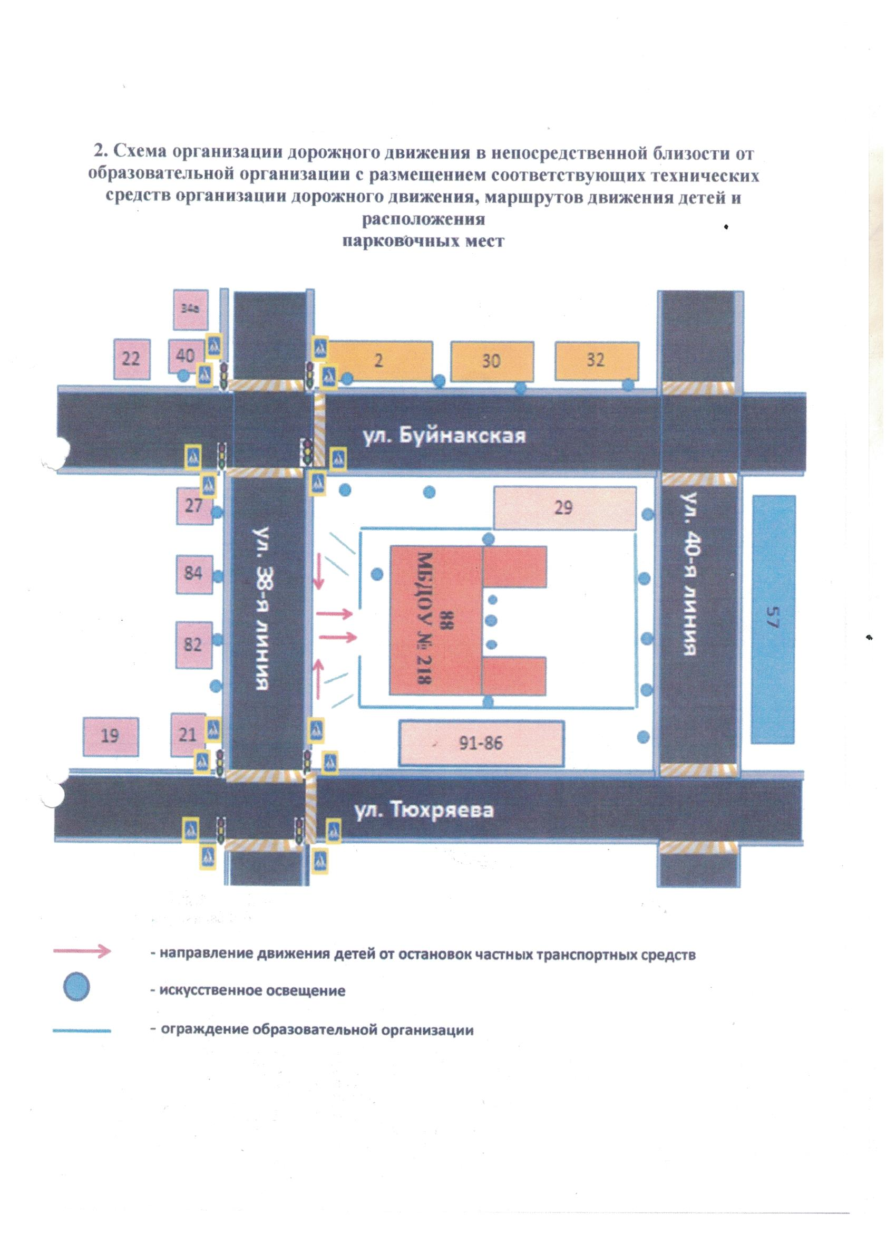

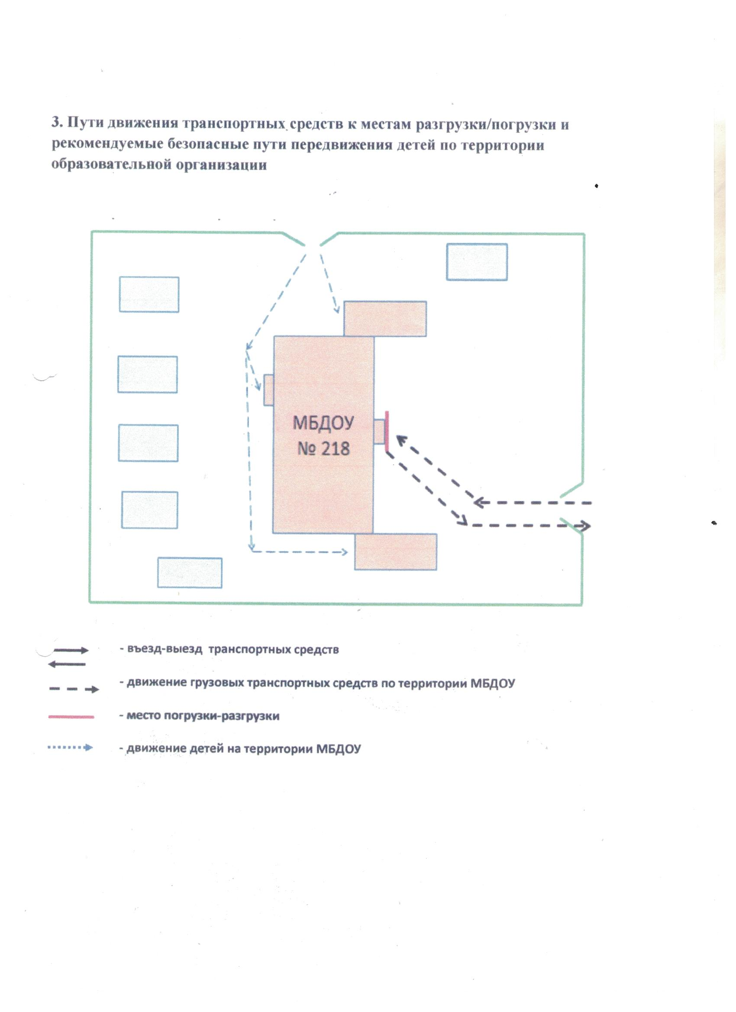

Приложение

Аналитическая справка

Содержание уголков безопасности дорожного движения в группах

МБДОУ № 218
В первой младшей группе дети знакомятся с транспортными средствами: грузовыми и легковыми автомобилями, общественным транспортом. Определяют, из каких частей состоит машины. Обучаются различать красный и зеленый цвета. Следовательно, в игровом уголке должны быть:
- набор транспортных средств;
- иллюстрации с изображением транспортных средств;
- кружки красного и зеленого цвета, макет пешеходного светофора;
- атрибуты к сюжетно-ролевой игре «Транспорт» (разноцветные рули, шапочки разных видов машин, нагрудные знаки, жилеты с изображением того или иного вида транспорта);
- дидактические игры «Собери машину» (из 4-х частей), «Поставь машину в гараж», «Светофор».
Во второй младшей группе дети продолжают работу по распознаванию транспортных средств, знакомятся с правилами поведения в общественном транспорте, закрепляют умения различать красный, желтый, зеленый цвета, знакомятся с понятиями «тротуар» и «проезжая часть». Поэтому, к предметам, имеющимся в уголке безопасности дорожного движения первой младшей группы, следует добавить:
- картинки для игры на классификацию видов транспорта «На чем едут пассажиры». «Найди такую же картинку»;
- простейший макет улицы, где обозначены тротуар и проезжая часть;
- макет транспортного светофора.
Для ребят средней группы новым будет разговор о пешеходном переходе и его назначении, правостороннем движении на тротуаре и проезжей части. Кроме того, дети 4-5 лет должны четко представлять, что когда загорается зеленый сигнал светофора для пешеходов и разрешает им движение, для водителей в это время горит красный – запрещающий сигнал светофора. Когда загорается зеленый сигнал для водителей и разрешает движение автомобилей, для пешеходов вспыхивает красный сигнал. В уголке безопасности дорожного движения обязательно должен быть:
- макет светофора с переключающимися сигналами;
- дидактические игры «Найди свой цвет», «Собери светофор»;
- на макете улицы необходимо нанести пешеходный переход.
В старшей группе ребята узнают о дорожном движении много нового. Именно в этом возрасте происходит знакомство с такими большими и сложными темами, как «Перекресток», «Дорожные знаки». Следовательно, в уголке безопасности дорожного движения должны появиться:
- макет перекрестка, желательно, чтобы этот макет был со съемными предметами, тогда дети сами смогут моделировать улицу;
- набор дорожных знаков: – «Пешеходный переход», «Подземный пешеходный переход», «Место остановки автобуса», предупреждающие знаки – «Дети», запрещающие знаки – «Движение пешеходов запрещено», «Движение на велосипедах запрещено», предписывающие знаки – «Пешеходная дорожка», «Велосипедная дорожка», знаки приоритета – «Главная дорога», «Уступи место», знаки сервиса – «Больница», «Телефон», «Пункт питания»;
- дидактические игры «О чем говорят знаки?», «Угадай знак», «Где спрятался знак?», «Перекресток», «Наша улица».
Кроме того, детей старшей группы знакомят с работой регулировщика. Значит должны быть схемы жестов регулировщика, атрибуты инспектора ДПС: жезл, фуражка.
В подготовительной группе ребята встречаются с проблемными ситуациями на дорогах, знания детей о ПДД уже систематизируются. Содержание уголка более усложняется:
- собирается картотека «опасных ситуаций» (для их показа можно сделать импровизированный телевизор);
- организовывается окно выдачи водительских удостоверений, сдавшим экзамен по ПДД;
- макет микрорайона ДОО и схема безопасного маршрута в детский сад.

Уголок БДД в ясельной группе
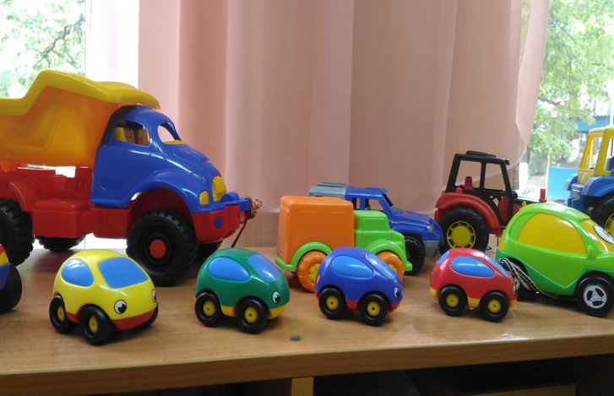
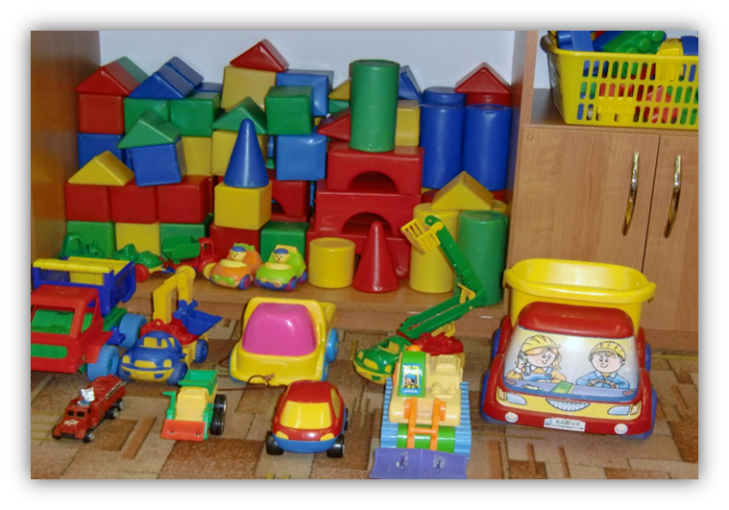

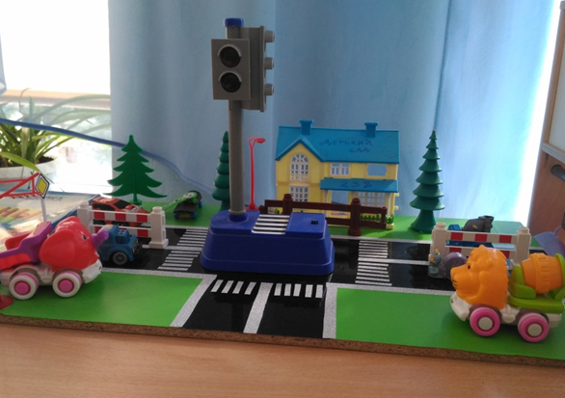
Уголок БДД в младшей группе
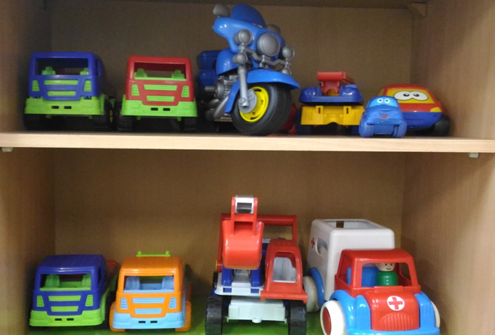
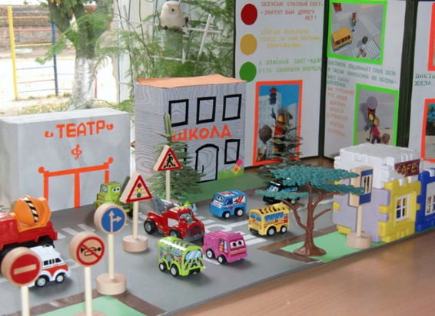
Уголок БДД в средней группе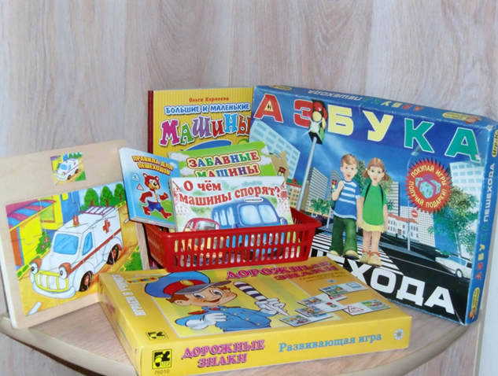

Уголок БДД в старшей группе
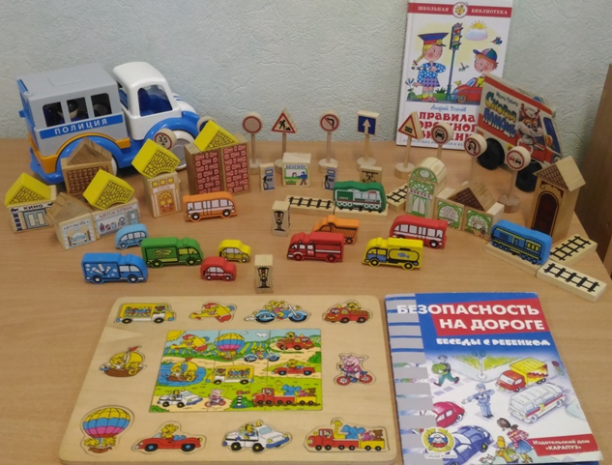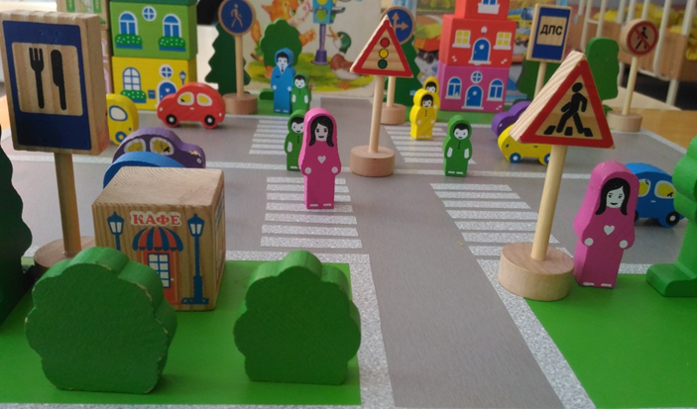
Уголок БДД в подготовительной группе
